HNDL-1000A型大电流发生器

说明书

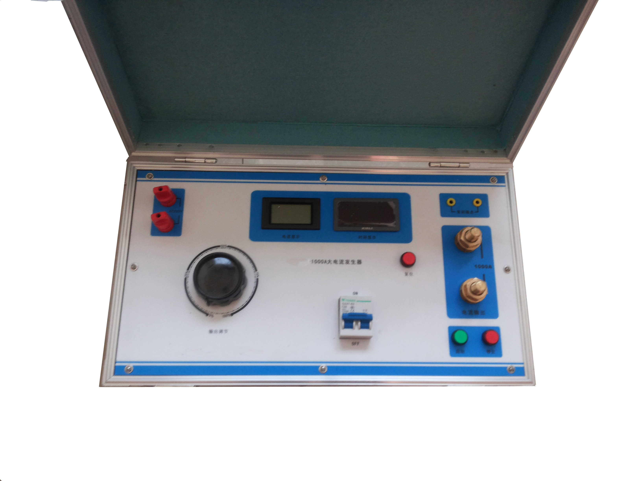

青岛华能远见电气有限公司

一、原理及特点
HNDL-1000A大电流发生器是采用节能型自耦调压器与高导磁升流器，仪器为0.5级数字表，真有效值指示，测量精确。并配数字式电秒表，可满足时间测量。具有输出功率大、附加损耗小、抗过载能力强、操作方便、读数清晰、移动灵活等特点，适用于一次母线保护及校验电流互感器变比等，并能对电流继电器及开关进行变比、时间、过流、速断、传动等试验整定校验。适用于电力系统技术人员检验电流互感器、保护装置及二次回路电流试验之用。
二、主要技术指标
- 供电电源：AC220V
- 标称容量：6KVA
- 输出电流：1000A
- 测量精度：0.5级
- 空载电压：≥6V
- 测量时间范围：0-999.99s 分辨率:1ms
- 最大输出持续时间：≤30s
- 重量：26Kg
三、使用操作方法
1.使用前的准备工作
将电源开关关断,调压器旋至零位,然后根据设备所需要的电流值来选择电流值
2.试验操作
将仪器接入AC220V电源，打开电源开关，按下“启动”按钮，缓慢调节调压器至所需要的电流值后，按下“停止”按钮。
3．秒表的使用 分两种使用情况
1）计算元器件的跳动时间：将仪器接入AC220V电源，打开电源开关，将试验线与备测元件链接，动作接点接被测试品常闭，缓慢调节旋钮至所需电流数后按下停止按钮，把信号触点接上，然后再次按下“启动”按钮后，电流输出同时秒表计时开始，当到达跳动数值后。计时停止，并记录跳动时间，电流同时自动断开。
2）设定电流的运行时间：将仪器接入AC440V电源，打开电源开关，将试验线与备测元件链接。先缓慢调节旋钮至所需电流数，然后按停止键，然后设定好电流值要运行的时间值，再次按下“启动”按钮后，电流输出所需要数值，同时秒表计时，到达时间值后秒表停止计时，电流输出断开。
注：也可另可根据客户要求定制
四、注意事项
- 通电前，调压器应回零位，各开关在关断位置；
- 要给仪器提供足够容量的电源；
五、设备配套
- HNDL-1000A大电流发生器1台
- 电流试验导线1套
- 技术说明书1份
六、保修条件
本仪器自出厂之日起十二个月内，用户按说明书使用操作，若发现质量问题，我厂负责免费保修，直至更换新产品。非因产品质量问题而损坏，我厂负责保修，适当核收修理费用。

